PROTOKOLL FRÅN MÖTE
FÖRÄLDRASEKTIONEN I DALBY GIF

Plats: Teams
Datum: 2022-09-18 kl. 19.00

DELTAGANDE (stående punkt)
Ricardo Durón, Ansvarig föräldrasektionen
Sofie Sernekvist – P12 Fotboll
Fredrik Alm, P08/09 Handboll
Anna Dorthé – F08/09 Fotboll
Daniel Åman – P12 Handboll
Sandra Strandberg – P13 Fotboll
Marcus Lindblom – P12 Fotboll
Lisa Roman – P10 Fotboll
Julia Svensby Gustavsson – P11 Fotboll
Tobias Oddstig – P08/09 Fotboll
Denice Christensen – P13 Fotboll

2022 MÖTESTIDER (stående punkt) - Klubbstugan/Teams –på Dalby IP, kl 19
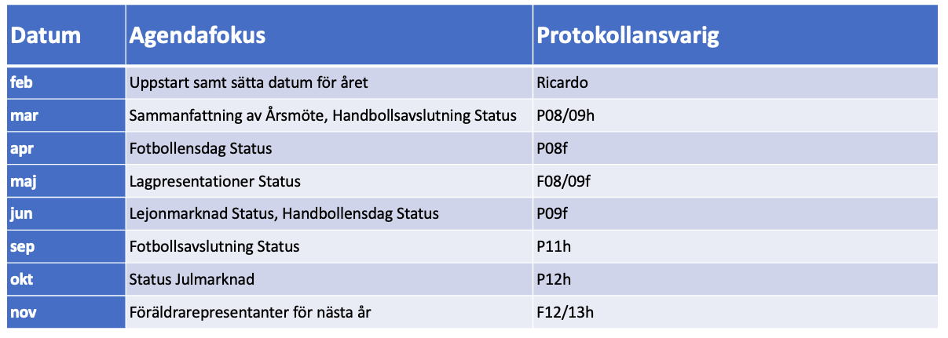

Agenda
- Handbollensdag
- Lagpresentation
- Julmarknad – P13f
- Fotbollsavslutning – P08f
- Ansvarsområden
- Mötestider under året
- Övriga frågor?

Handbollensdag
Mycket bra insats från lagen som planerade handbollensdag!

Lagpresentation
Några av hushållen fick inte lagpresentationen. Vi måste vara tydligare med barn och föräldrar att lagpresentationen inte är reklam, utan samhällsinformation. Ett bra tips är att ta de häftena som är kvar och ha dem synliga i kiosken.

Julmarknad
Första mötet tillsammans med Lions och Scoutkåren är satt till 27:e September.DalbyGIF planerar med två stånd med supporterprylar, hembakat, varmsaft, våfflor, etc.

Fotbollsavsluting
Dags att börja att planera fotbollsavslutning. P08 har ansvaret.

Ansvarsområden
BESLUT: Dela upp ”inköp” i två delar pga. olika säsonger mellan Handboll och Fotboll. Ricardo gör ett nytt förslag till oktober.

Se till att förstärka kommunikationen att vi måste ha matchvärdar vid varje match på Dalby IP. Samma lag som står i kiosken ska även ha en person som är matchvärd.

Mötestider under året
Nästa möte är i oktober och fokus är då Julmarknaden.

AOB
Punkt från förra mötet, som kommer att diskuteras på nästa styrelsemöte (29/9): Skyltar på DalbyIP som pekar på kiosken efterfrågas av föräldrar, det är inte alla som ser kiosken.

Vi kommer att förlänga Föräldrasektionens-mötesserie till att inkludera december månad.

Vid pennan!
Ricardo

